UNIVERSIDAD TÉCNICA ESTATAL DE QUEVEDO FACULTAD DE CIENCIAS DE LA COMPUTACIÓN Y DISEÑO DIGITAL CARRERA DE INGENIERÍA EN SOFTWARE


TEMA:
OSRMT
MATERIA:
INGENIERÍA DE REQUERIMIENTOS
DOCENTE:
GUERRERO ULLOA GLEISTON CICERON
INTEGRANTES:
MORALES SÁNCHEZ GARY ALEJANDRO
NIEVES SANCHEZ JIMMY SAMUEL
NIVELA SAAVEDRA JOSE RICARDO
CURSO:
CUARTO SEMESTRE PARALELO “B”
QUEVEDO – LOS RÍOS – ECUADOR
2026-2027 PPA

INTRODUCCIÓN
En la Ingeniería de Requisitos, la identificación, documentación, análisis, validación y gestión de los requisitos son actividades fundamentales para asegurar que un sistema de software responda adecuadamente a las necesidades de sus usuarios. De acuerdo con SWEBOK, la Ingeniería de Requisitos forma parte esencial del proceso de Ingeniería de Software, ya que permite comprender, especificar y controlar lo que el sistema debe cumplir [1]. Asimismo, la norma ISO/IEC/IEEE 29148 resalta la importancia de documentar requisitos de forma clara, organizada y trazable durante el ciclo de vida del software[2].
En este contexto, las herramientas automatizadas de gestión de requisitos permiten mejorar la organización, trazabilidad y control de cambios de los requisitos. OSRMT es una herramienta de código abierto orientada a la gestión de requisitos, funcionalidades, diseños, implementaciones, versiones y casos de prueba [3]. Por ello, en este trabajo se analiza OSRMT considerando sus funcionalidades principales, ventajas, limitaciones y aplicabilidad al proyecto fin de curso MundiPets, con el propósito de evidenciar cómo puede apoyar el proceso de Ingeniería de Requisitos en un entorno académico.

ANÁLISIS DEL ARTÍCULO CIENTÍFICO ASIGNADO
El artículo o documento técnico analizado presenta a OSRMT como una herramienta útil para gestionar requisitos de software. Su importancia se encuentra en que permite ordenar la información del proyecto y evitar que los requisitos queden dispersos en documentos, hojas de cálculo o notas informales.
OSRMT no reemplaza el trabajo del analista, sino que lo complementa. La herramienta facilita el registro, clasificación y seguimiento de los requisitos, pero la interpretación de las necesidades, la comunicación con los stakeholders y la validación final siguen dependiendo del criterio humano.
Este análisis se relaciona con MundiPets porque el proyecto necesita manejar información variada, como datos de mascotas, historial médico, adopción, cruza responsable y protección de información sensible. Por eso, una herramienta como OSRMT puede ayudar a mantener orden, trazabilidad y control en el proceso de desarrollo.

DATOS GENERALES DEL ARTÍCULO O DOCUMENTO ASIGNADO
Elemento | Descripción
Título del documento analizado | OSRMT: Open Source Requirements Management Tool
Autor o entidad responsable | OSRMT Project
Año de publicación o actualización | 2019
Tipo de fuente | Documentación técnica oficial de una herramienta de código abierto
Herramienta estudiada | OSRMT
Área de aplicación | Ingeniería de Requisitos y gestión de requisitos de software
Propósito del documento | Presentar las funciones principales de OSRMT y explicar cómo puede apoyar la gestión de requisitos en proyectos de software
Relación con la asignatura | Se relaciona con Ingeniería de Requisitos porque permite gestionar requisitos, mantener trazabilidad, controlar cambios y vincular necesidades del usuario con diseños, implementaciones y casos de prueba.
Aplicación al proyecto MundiPets | Permite organizar requisitos relacionados con registro de mascotas, historial médico, adopción responsable, cruza segura y protección de información sensible

PROBLEMA QUE ABORDA EL ARTÍCULO
El problema principal que aborda el documento es la dificultad que tienen los equipos de desarrollo para controlar los requisitos durante el ciclo de vida del software. Cuando los requisitos se registran únicamente en documentos aislados, hojas de cálculo o notas informales, pueden aparecer inconsistencias, duplicados, ambigüedades y pérdida de información. Esto afecta directamente al análisis, diseño, implementación y pruebas del sistema.
En un proyecto como MundiPets, este problema sería crítico porque el sistema debe manejar diferentes necesidades: registro de mascotas, historial médico, adopción responsable, búsqueda de mascotas, contacto entre usuarios y protección de información sensible. Si estos requisitos no se documentan ni se relacionan correctamente, el equipo podría implementar funciones incompletas, repetir requisitos o no verificar adecuadamente si cada necesidad fue cumplida.

METODOLOGÍA EMPLEADA
La metodología presentada en el documento se basa en describir cómo OSRMT permite registrar y gestionar elementos fundamentales del desarrollo de software. Primero, la herramienta permite definir funcionalidades generales del sistema. Luego, estas funcionalidades pueden vincularse con requisitos específicos, diseños, implementaciones, versiones y casos de prueba. Esta organización permite mantener una trazabilidad entre lo que necesita el usuario y lo que finalmente se diseña, desarrolla y valida.
Aplicado al proyecto MundiPets, el proceso consistiría en ingresar requisitos crudos obtenidos mediante entrevistas o cuestionarios, clasificarlos según su tipo, asignarles una fuente, prioridad y módulo, y posteriormente relacionarlos con casos de prueba. Por ejemplo, el requisito “registrar historial de vacunación” puede asociarse con el módulo de perfil médico y con una prueba que verifique si el sistema permite guardar vacunas, fechas y documentos de respaldo.

RESULTADOS PRINCIPALES
El resultado principal del análisis es que OSRMT puede fortalecer la gestión de requisitos al permitir una documentación más estructurada y trazable. Su mayor aporte es que ayuda a seguir un requisito desde su origen hasta su validación, relacionándolo con los elementos técnicos necesarios para su desarrollo. Esto permite reducir errores, controlar cambios y verificar si cada requisito fue atendido correctamente.
En MundiPets, OSRMT permite transformar necesidades iniciales de usuarios, veterinarias y refugios en requisitos funcionales y no funcionales organizados. Además, facilita la creación de una matriz de trazabilidad donde cada requisito puede relacionarse con su módulo, prioridad, fuente y caso de prueba esperado. Por ello, la herramienta aporta orden y control al proceso de Ingeniería de Requisitos.

LIMITACIONES DEL ARTÍCULO
Aunque OSRMT tiene ventajas importantes, también presenta algunas limitaciones. Su interfaz gráfica es menos moderna que la de otras herramientas actuales, por lo que algunos usuarios podrían necesitar más tiempo para adaptarse.
Otra limitación es que su soporte técnico depende de la comunidad, ya que es una herramienta de código abierto. Además, puede resultar insuficiente para proyectos grandes o industrias que requieren auditorías avanzadas, reportes complejos o colaboración en tiempo real.
En MundiPets, estas limitaciones no impiden su uso académico, pero sí muestran que la herramienta debería complementarse con otros recursos si el proyecto creciera o necesitara trabajo colaborativo más avanzado.

RELACIÓN DEL ARTÍCULO CON OSRMT
El artículo se relaciona directamente con OSRMT porque explica cómo esta herramienta ayuda a organizar y controlar requisitos dentro de un proyecto de software. OSRMT permite registrar requisitos, asignarles atributos, clasificarlos y relacionarlos con otros elementos del desarrollo.
Desde la Ingeniería de Requisitos, OSRMT se conecta con conceptos como trazabilidad, documentación, validación, control de cambios y gestión de requisitos. También se relaciona con marcos y normas como Pohl, SWEBOK v4, ISO/IEC/IEEE 29148 e ISO/IEC 25010.
En conclusión, OSRMT es una herramienta de apoyo para el analista. Facilita el orden y seguimiento de los requisitos, pero no sustituye el análisis humano, la comunicación con los usuarios ni la toma de decisiones dentro del proyecto.

¿QUÉ ES OSRMT?
OSRMT (Open Source Requirements Management Tool) es una solución gratuita y de código abierto, altamente configurable, para definir y gestionar los requisitos de software. Ofrece una solución fácil de instalar y usar para documentar todos los aspectos del ciclo de vida del desarrollo de software (SDLC) [3].

¿QUIÉN PUEDE USAR OSRMT?
OSRMT puede ser utilizado por:
Un solo usuario desde su estación de trabajo, un grupo de usuarios que trabajan de forma independiente, pero que desean compartir una base de datos común, y una corporación u organización con múltiples usuarios, incluyendo usuarios ubicados en diferentes lugares [3].

FUNCIONALIDADES Y CARACTERÍSTICAS DE OSRMT
Según el repositorio oficial en GitHub de osrmt, la app tiene las siguientes funcionalidades [3].
Funcionalidad | Aporte en Ingeniería de Requisitos
Definición de funcionalidades | Permite registrar funciones generales del sistema, de manera que el equipo identifique qué capacidades principales debe ofrecer el producto.
Definición de requisitos | Permite documentar necesidades del sistema con descripción, tipo, prioridad, fuente y atributos asociados, evitando que los requisitos queden como frases aisladas.
Definición de diseños | Facilita relacionar los requisitos con decisiones de diseño, arquitectura o componentes que responden técnicamente a las necesidades del usuario.
Registro de implementaciones o versiones | Apoya el seguimiento de los cambios realizados durante el desarrollo, permitiendo observar la evolución de los requisitos y su impacto.
Registro de casos de prueba | Permite vincular requisitos con pruebas, de modo que el equipo pueda verificar si cada necesidad fue implementada correctamente.

PROCESO DE INTALACIÓN DE OSRMT
- Paso 1. Descargar OSRMT
Se accedió al repositorio oficial de OSRMT y se descargó la versión más reciente de la herramienta. Antes de la instalación, se verificó que el equipo contara con Java instalado, ya que OSRMT está desarrollado sobre esta tecnología.
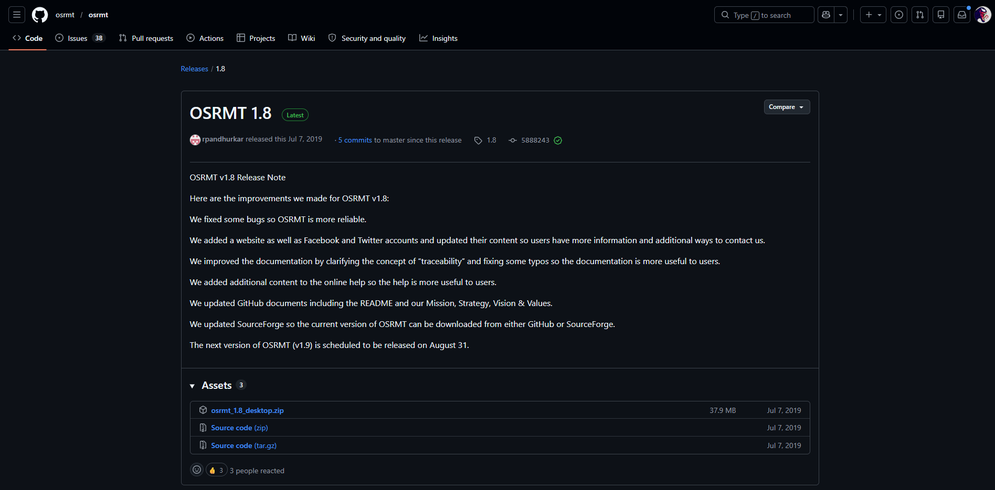
Figura 1: Descarga de OSRMT desde el repositorio oficial

- Paso 2. Instalar y ejecutar OSRMT
Una vez descargado el archivo de instalación, se ejecutó OSRMT y se configuró la base de datos inicial. Posteriormente, se verificó el correcto funcionamiento de la aplicación mediante el acceso a la pantalla principal.
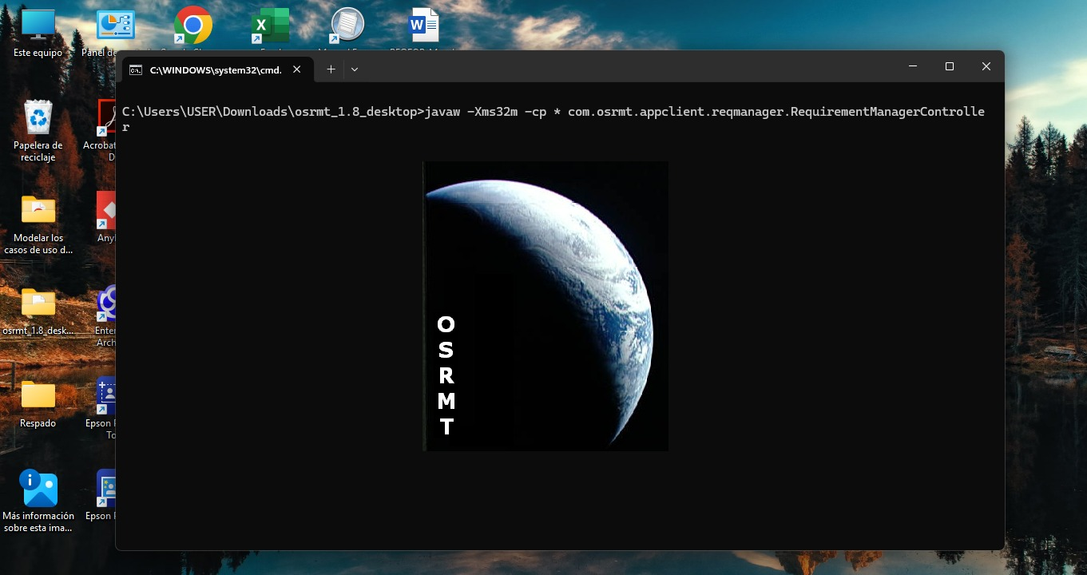
Figura 2: Ejecución de OSRMT
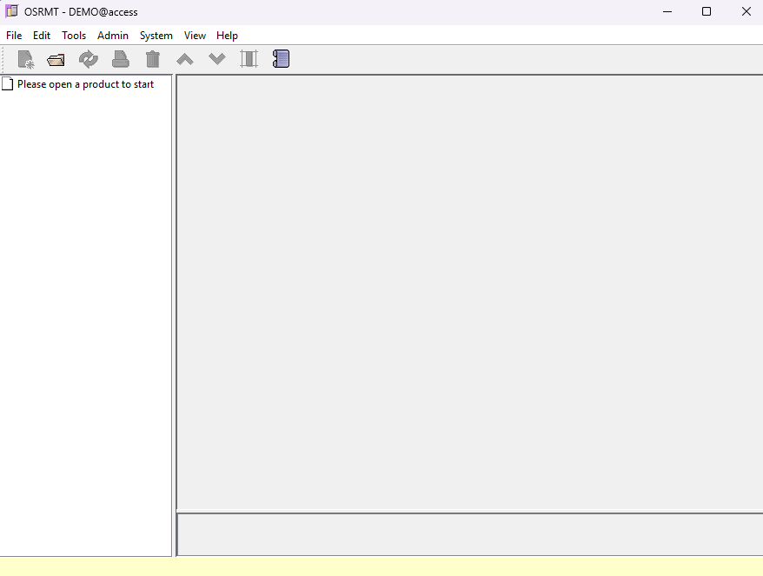
Figura 3: Pantalla inicial de OSRMT después de la instalación.

- Paso 3. Crear el proyecto MundiPets
Dentro de OSRMT se creó el proyecto denominado MundiPets, destinado a gestionar requisitos relacionados con adopción de mascotas, historial médico, cruza responsable y gestión de usuarios.
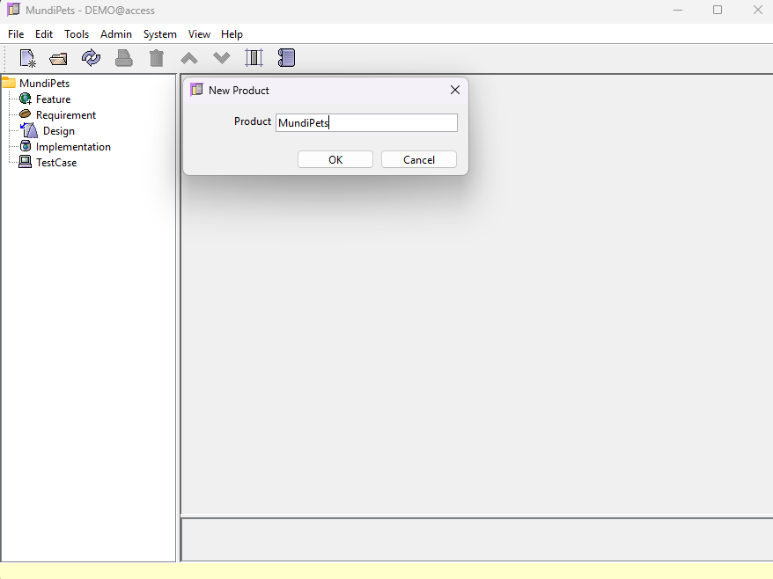
Figura 4: Creación del proyecto MundiPets en OSRMT.

- Paso 4. Registrar una Feature
Se seleccionó la opción Features para registrar la feature denominada “Seguridad y privacidad de información sensible”, la cual agrupa funcionalidades relacionadas con la protección de datos médicos y personales de las mascotas.
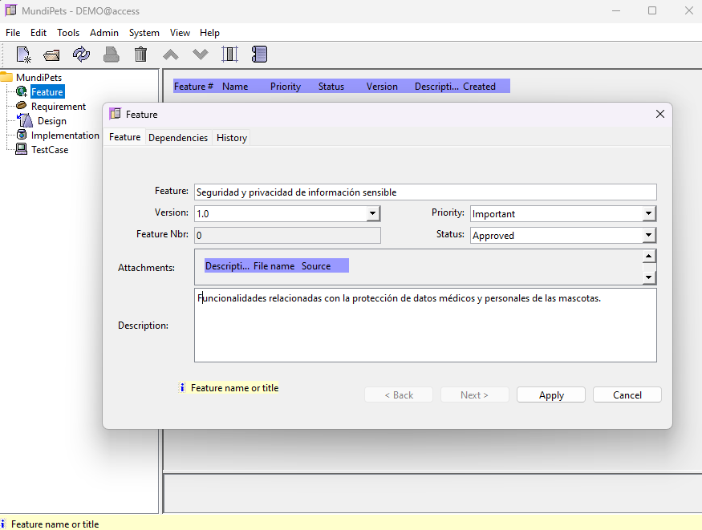
Figura 5: Registro de la feature “Seguridad y privacidad de información sensible”.

- Paso 5. Registrar un requisito
Posteriormente, se accedió al módulo Requirements para registrar el requisito funcional “Contactar al responsable de una mascota publicada”. Durante este proceso se definieron atributos como prioridad, descripción y relación con la feature correspondiente.
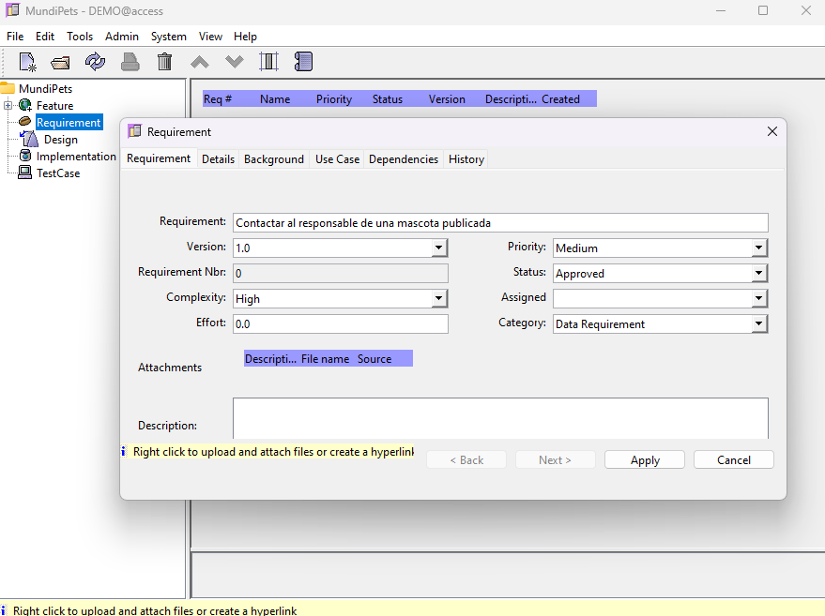
Figura 6: Registro del requisito “Contactar al responsable de una mascota publicada”.

- Paso 6. Registrar un diseño
Una vez definido el requisito, se creó el diseño asociado denominado “Pantalla de registro de mascota”, permitiendo relacionar el requisito con una propuesta de solución dentro del sistema.
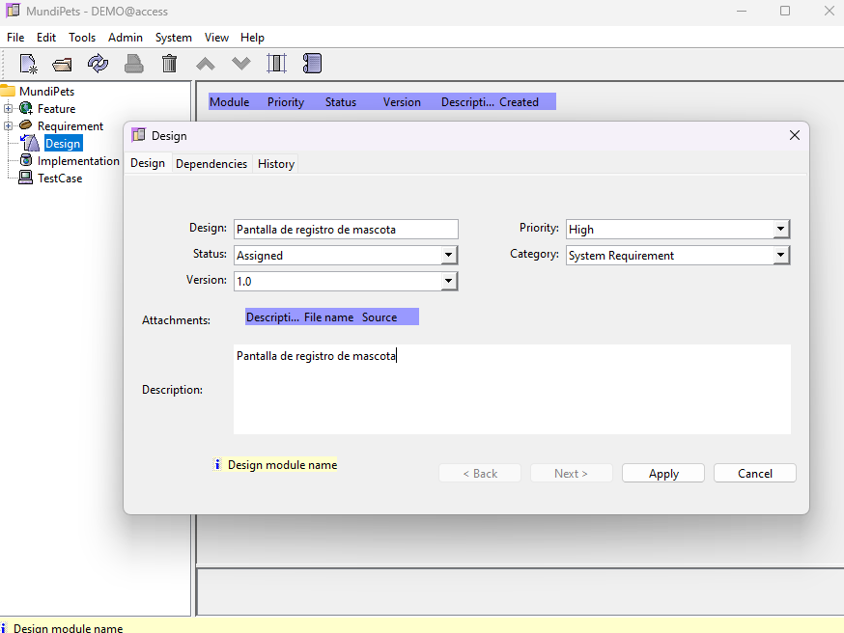
Figura 7: Registro del diseño “Pantalla de registro de mascota”.

BIBLIOGRAFÍA
[1] “Software Engineering Body of Knowledge (SWEBOK).” Accessed: Jun. 09, 2026. [Online]. Available: https://www.computer.org/education/bodies-of-knowledge/software-engineering#list-of-ka-editors-and-contributing-editors
[2] “IEEE SA - IEEE/ISO/IEC 29148-2018.” Accessed: Jun. 09, 2026. [Online]. Available: https://standards.ieee.org/ieee/29148/6937/
[3] “GitHub - osrmt/osrmt: Open Source Requirements Management Tool · GitHub.” Accessed: Jun. 08, 2026. [Online]. Available: https://github.com/osrmt/osrmt

